Самойлов Александр Сергеевич

**Задание 1.**

Реализовать массив объектов из заданий лабораторной работы № 11, затем, спустя две секунды удалить копию.

Произвести отладку в браузере на вкладке memory, наблюдая за объёмом потребляемой памяти.

Произвести отладку в node.js.

Код программы

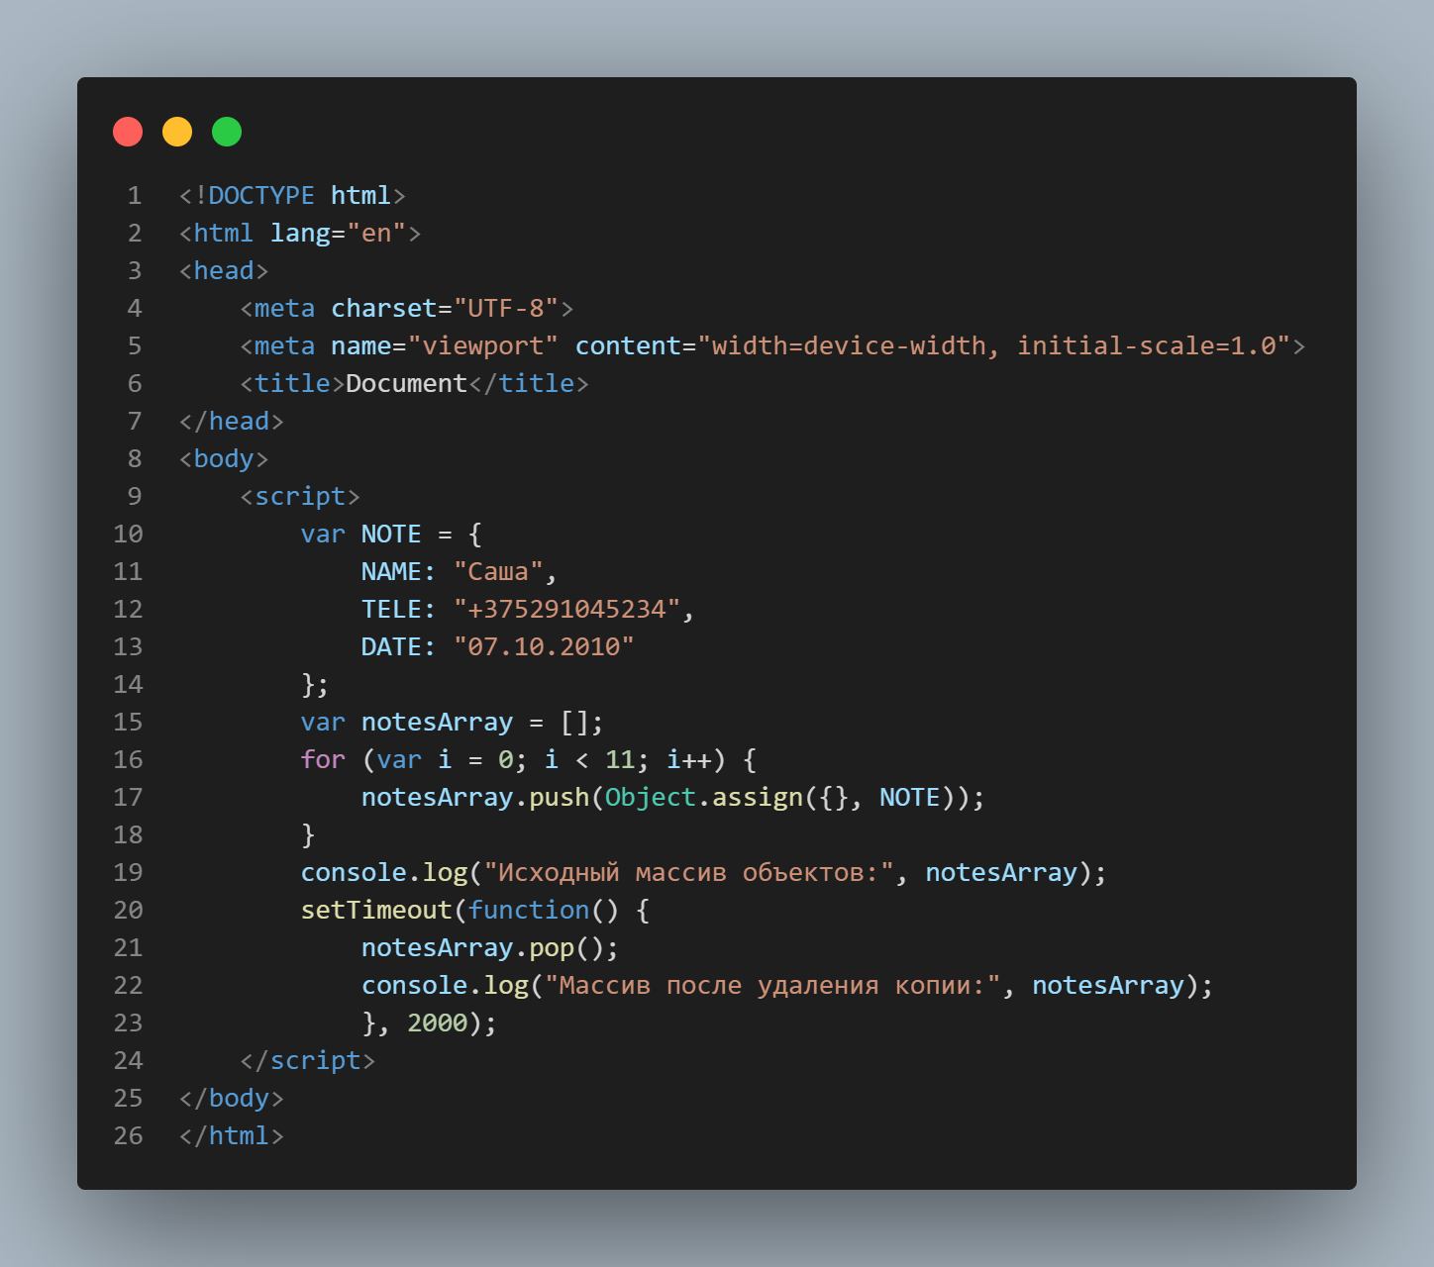

Результат программы

